Десять правил для родителей,
которые необходимо придерживаться при воспитании ребенка
Отцовство – это искусство. Ведь родители должны найти в воспитании ребенка золотую середину и быть им одновременно и наставником, и учителем, и другом, и авторитетом.
И хоть это искусство требует сугубо индивидуального подхода, все же семейные психологи дают советы всем родителям, как можно достичь гармонии в семье.

Правило 1. Возлюби ребенка, как самого себя. | 

 | Правило 2. Не пытайся создать из ребенка подобие себе. Приложи максимум усилий, чтобы малыш стал самим собой и вырос настоящей личностью.

Правило 3. Общайся с ребенком только на равных. Родители не имеют право унижать ребенка, лгать ему – в общении с родителями дети не должны чувствовать себя обделенными. | 

 | Правило 4. Каждую свободную минуту своего времени уделяй ребенку. Научись жить во имя своих детей.

Правило 5. Ребенок не должен стать мячиком для битья. Ни в коем случае не вымещай на детях свои обиды, не пытайся самоутвердиться за их счет и не демонстрируй в общении с ними собственные комплексы. | 

 | Правило 6. Никогда не закрывай глаза на его проблемы – находи время для ответов и разъяснений, вместе ищите выход из сложившейся ситуации. В жизни ребенка родители должны стать гарантом и постоянной поддержкой.

Правило 7. Не поощряй агрессивность, чрезмерную амбициозность и тягу к лидерству. Всего должно быть в меру – и ребенок должен уметь с детства контролировать свои желания и эмоции. | 

 | Правило 8. Всегда хвали ребенка, если это оправдано. Но никогда не делай это голословно и демонстративно – ребенок должен знать, что родители гордятся им.

Правило 9. Умей быть доброй к чужим детям. К ним ты должна относиться так, как бы хотела, чтобы относились чужие взрослые и к твоему малышу. | 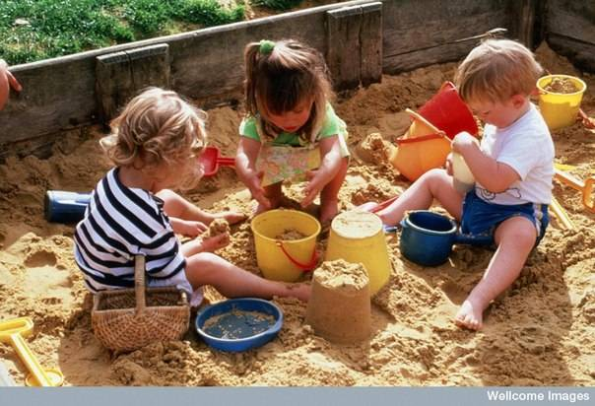

 | Правило 10. Поставь себе цель – стать счастливой и самодостаточной личностью. Только личным примером ты научишь ребенка быть хорошим и честным человеком.
Дорогие родители!
Пусть эти правила, выверенные жизнью, помогут Вам в воспитании ребенка, в налаживании добрых взаимоотношений с ним, в укреплении Вашего авторитета, взаимного уважения и любви.

